

PROGETTO WiFi Italia

SCHEDA TECNICA
“MASSERIE 2.0”

……………………………………………..………………….………..
(indicare il nome della masseria e il Comune di appartenenza)

INFRATEL ITALIA S.P.A.
INFRASTRUTTURE E TELECOMUNICAZIONI PER L’ITALIA

OBBIETTIVI E BREVE DESCRIZIONE DEL PROGETTO
Il Progetto ‘’Masseria 2.0’’ si colloca all’interno del progetto ‘’Piazza Italia WiFi’’ da cui ne eredita le caratteristiche, ma si pone l’obbiettivo di accogliere specifiche esigenze delle Masserie.
La finalità del progetto e quello di fornire un supporto digitale di semplice utilizzo e gratuito a tutti gli utenti delle Masserie che aderiranno al progetto.
Il Progetto ‘’Masseria 2.0’’ vuol perseguire tale intento attraverso la realizzazione di nuove zone di Access Point (AP) e federazione delle reti già presenti.
Gli Access Point installati e federati entreranno a far parte della rete unica ‘’ wifi.italia.it’’
Gli utenti che vorranno godere del servizio di connettività gratuita sulla rete ‘’Wifi.italia.it’’ lo potranno fare dopo aver scaricato l’App wifi.italia.it presente su store Android e IOS ed eseguita la registrazione al servizio; o mediante log-in con credenziali SPID.
L’accesso alla rete avverrà in modalità automatica, senza bisogno di autenticarsi nuovamente dopo la prima registrazione e sarà disponibile su tutte le aree di Access Point presenti sul territorio Nazionale.

LINEE GUIDA INSTALLATIVE ACCESS POINT

Comunicazioni ed autorizzazioni
Con la presente la Masseria autorizza le installazioni degli AP presso la propria struttura

Installazione Access Point
Gli Access Point (di seguito chiamati AP) saranno posizionati internamente/esternamente alle strutture nei punti di seguito indicati, seguendo schema logico e linee guida di seguito riportate.

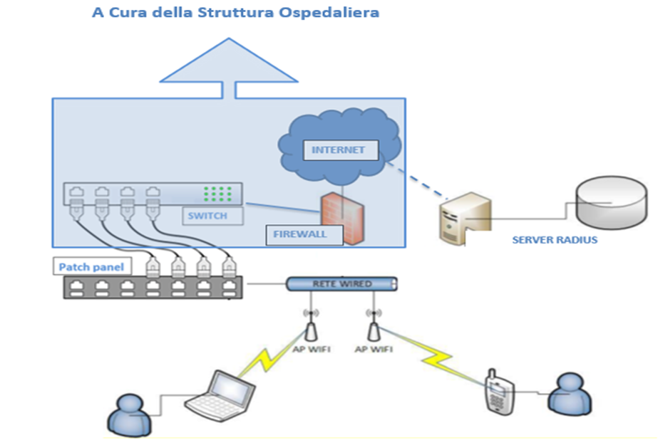

Quota installativa
L’altezza massima dell’installazione e della posa del cablaggio e canalizzazione dovranno essere entro i limiti dei 3.0 metri dal piano di lavoro. Infatti, non è previsto l’impiego di mezzi di lavorazione complessi, quali trabattelli, cestelli elevatori e in generale macchinari di elevazione.

SCHEDA INSTALLAZIONE

Masseria
XXXXXXX
REGIONE | PROVINCIA | COMUNE  XXXX
XXX | XXXX | COMUNE  XXXX
INDIRIZZO
XXXX
COORDINATE
Latitudine……………………………………Longitudine…………………………..

DATI ANAGRAFICI DELLA MASSERIA
Responsabile Richiesta:: | _ _ _ _ _ _ _ _ _ _ _ _ _ _ _ _ _ _ _ _ _ _ _ _ _ _ _ _ __ _ _ _ _ _
Referente Tecnico: | _ _ _ _ _ _ _ _ _ _ _ _ _ _ _ _ _ _ _ _ _ _ _ _ _ _ _ _ _ _ _ _ _ _
Numero Ufficio Tecnico: | _ _ _ _ _ _ _ _ _ _ _ _ _ _ _ _ _ _ _ _ _ _ _ _ _ _ _ __ _ _ _ _ _ _
Indirizzo mail: | _ _ _ _ _ _ _ _ _ _ _ _ _ _ _ _ _ _ _ _ _ _ _ __ _ _ _ _ _ _ _ _ _ _
Indirizzo Pec: | _ _ _ _ _ _ _ _ _ _ _ _ _ _ _ _ _ _ _ _ _ _ _ _ _ _ _ _ _ _ _ _ _ _
DETTAGLIO DEL PROGETTO WiFi
Progetto: Masseria 2.0
Tipologia di Intervento: Installazione di access point WiFi
Numero di AP previsti: 2 (da valutare a seconda della struttura)
Tipologia: Agriturismi masserie didattiche□ SI □ NO; Masserie zootecniche□ SI □ NO;
Masserie presidiate□ SI □ NO; Masseria/Azienda ha aderito a progetti ed iniziative del Parco (CETS, Agroecosistemi-Aziende amiche del Parco):□ SI □ NO

PUNTI INDIVIDUATI PER INSTALLAZIONE ACCESS POINT:
La Masseria individua i seguenti possibili punti per le installazioni degli X AP e dichiara che presso la propria struttura sono presenti
armadi/rack per apparati:□ SI □ NO Quantità _ _ _ _
patch panel: □ SI □ NO Quantità _ _ _ _
switch: □ SI □ NO Quantità _ _ _ _
modem /router: □ SI □ NO Quantità _ _ _ _

ACCESS POINT N° 1
Sede di posa:  □Interno (piano/stanza….) □Esterno (giardino, etc..)
- Altezza di installazione AP prevista a xx mt dal piano lavoro
- Servono lavori per nuove canalizzazioni: □ SI metri: _ _ _ □ NO
- Servono attività su Canalizzazioni/Controsoffitti esistenti: □ SI metri: _ _ _ □ NO
- Ubicazione AP: □muro/parete □tetto □palo □soffitto
□muro + palo □tetto+palo □altro_ _ _ _ __ _ __ _ _
Connettività e Rete Elettrica presenti:
- Tipo di connettività _ _ _ _ _ _ _ _ _ Banda _ _ _ _ _ Operatore _ _ _ _ _ _ _ _ __ _ _ _ _ □ Non presente
- Ci sono porte libereplug RJ45 su patch panel presente □ SI □ NO
- Ci sono porte libere su switch/o presa diramata RJ45 □ SI □ NO
- Lo switch/o presa diramata sono POE □ SI □ NO
- E ‘presente presa elettrica a norma:□ SI □ NO
Note:_ _ _ _ _ _ _ _ _ _ _ _ _ _ _ _ _ _ _ _ _ _ _ _ _ _ _ _ _ _ _ _ _ _ _ _ _ _ _ _ _ _ _ _ _ _ _ _ _ _ _
ACCESS POINT N° 2
Sede di posa:  □Interno (piano/stanza….) □Esterno (giardino, etc..)
- Altezza di installazione AP prevista a xx mt dal piano lavoro
- Servono lavori per nuove canalizzazioni: □ SI metri: _ _ _ □ NO
- Servono attività su Canalizzazioni/Controsoffitti esistenti: □ SI metri: _ _ _ □ NO
- Ubicazione AP: □muro/parete □tetto □palo □soffitto
□muro + palo □tetto+palo □altro_ _ _ _ __ _ __ _ _
Connettività e Rete Elettrica presenti:
- Tipo di connettività _ _ _ _ _ _ _ _ _ Banda _ _ _ _ _ Operatore _ _ _ _ _ _ _ _ __ _ _ _ _ □ Non presente
- Ci sono porte libere plug RJ45 su patch panel presente □ SI □ NO
- Ci sono porte libere su switch/o presa diramata RJ45 □ SI □ NO
- Lo switch/o presa diramata sono POE □ SI □ NO
- E ‘presente presa elettrica a norma:□ SI □ NO
Note:_ _ _ _ _ _ _ _ _ _ _ _ _ _ _ _ _ _ _ _ _ _ _ _ _ _ _ _ _ _ _ _ _ _ _ _ _ _ _ _ _ _ _ _ _ _ _ _ _ _ _ _ _ _ _ _

PER LA MASSERIA

Nome: _ _ _ _ _ _ _ _ _ _ _ _ _

Firma: _ _ _ _ _ _ _ _ _ _ _ _ _

